**卫计委公布的既是食品又是药品的中药名单**丁香、八角、茴香、刀豆、小茴香、小蓟、山药、山楂、马齿苋、乌梢蛇、乌梅、木瓜、火麻仁、代代花、玉竹、甘草、白芷、白果、白扁豆、白扁豆花、龙眼肉（桂圆）、决明子、百合、肉豆蔻、肉桂、余甘子、佛手、杏仁、沙棘、芡实、花椒、红小豆、阿胶、鸡内金、麦芽、昆布、枣（大枣、黑枣、酸枣）、罗汉果、郁李仁、金银花、青果、鱼腥草、姜（生姜、干姜）、枳椇子、枸杞子、栀子、砂仁、胖大海、茯苓、香橼、香薷、桃仁、桑叶、桑葚、桔红、桔梗、益智仁、荷叶、莱菔子、莲子、高良姜、淡竹叶、淡豆豉、菊花、菊苣、黄芥子、黄精、紫苏、紫苏籽、葛根、黑芝麻、黑胡椒、槐米、槐花、蒲公英、蜂蜜、榧子、酸枣仁、鲜白茅根、鲜芦根、蝮蛇、橘皮、薄荷、薏苡仁、薤白、覆盆子、藿香。（以上为2012年公示的86种）  
  
**2014新增15种中药材物质**人参 、山银花、芫荽、玫瑰花、松花粉、粉葛、布渣叶、夏枯草、当归、山奈、西红花 、草果、姜黄、荜茇 ，在限定使用范围和剂量内作为药食两用。  
  
以上101个药食同源品种的具体植物来源、使用部位，用途限制、批准情况等内容详见文后附表。

**卫计委公布的可用于保健食品的中药名单**  
人参、人参叶、人参果、三七、土茯苓、大蓟、女贞子、山茱萸、川牛膝、川贝母、川芎、马鹿胎、马鹿茸、马鹿骨、丹参、五加皮、五味子、升麻、天门冬、天麻、太子参、巴戟天、木香、木贼、牛蒡子、牛蒡根、车前子、车前草、北沙参、平贝母、玄参、生地黄、生何首乌、白及、白术、白芍、白豆蔻、石决明、石斛、地骨皮、当归、竹茹、红花、红景天、西洋参、吴茱萸、怀牛膝、杜仲、杜仲叶、沙苑子、牡丹皮、芦荟、苍术、补骨脂、坷子、赤芍、远志、麦冬、龟甲、佩兰、侧柏叶、制大黄、制何首乌、刺五加、刺玫果、泽兰、泽泻、玫瑰花、玫瑰茄、知母、罗布麻、苦丁茶、金荞麦、金缨子、青皮、厚朴花、姜黄、枳壳、枳实、柏子仁、珍珠、绞股蓝、葫芦巴、茜草、筚茇、韭菜子、首乌藤、香附、骨碎补、党参、桑白皮、桑枝、浙贝母、益母草、积雪草、淫羊藿、菟丝子、野菊花、银杏叶、黄芪、湖北贝母、番泻叶、蛤蚧、越橘、槐实、蒲黄、蒺藜、蜂胶、酸角、墨旱莲、熟大黄、熟地黄、鳖甲。  
  
**保健食品禁用中药名单（注：毒性或者副作用大的中药）**八角莲、八里麻、千金子、土青木香、山莨菪、川乌、广防己、马桑叶、马钱子、六角莲、天仙子、巴豆、水银、长春花、甘遂、生天南星、生半夏、生白附子、生狼毒、白降丹、石蒜、关木通、农吉痢、夹竹桃、朱砂、米壳（罂粟壳）、红升丹、红豆杉、红茴香、红粉、羊角拗、羊踯躅、丽江山慈姑、京大戟、昆明山海棠、河豚、闹羊花、青娘虫、鱼藤、洋地黄、洋金花、牵牛子、砒石（白砒、红砒、砒霜）、草乌、香加皮（杠柳皮）、骆驼蓬、鬼臼、莽草、铁棒槌、铃兰、雪上一枝蒿、黄花夹竹桃、斑蝥、硫黄、雄黄、雷公藤、颠茄、藜芦、蟾酥。  
  
**卫计委公告明确不是普通食品的名单（历年发文总结）**  
西洋参、鱼肝油、灵芝（赤芝）、紫芝、冬虫夏草、莲子芯、薰衣草、大豆异黄酮、灵芝孢子粉、鹿角、龟甲 。  
  
（批复文件详见后）  
  
**公告明确为普通食品的名单**  
白毛银露梅、黄明胶、海藻糖、五指毛桃、中链甘油三酯、牛蒡根、低聚果糖、沙棘叶、天贝、冬青科苦丁茶、梨果仙人掌、玉米须、抗性糊精、平卧菊三七（Gynura  Procumbens (Lour.)Merr）、大麦苗（Barley Leaves）、养殖梅花鹿其他副产品(除鹿茸、鹿角、鹿胎、鹿骨外)、梨果仙人掌、木犀科粗壮女贞苦丁茶、水苏糖、玫瑰花（重瓣红玫瑰 Rose rugosacv. Plena）、凉粉草（仙草 Mesona chinensis Benth.）、酸角、针叶樱桃果、菜花粉、玉米花粉、松花粉、向日葵花粉、紫云英花粉、荞麦花粉、芝麻花粉、高梁花粉、魔芋、钝顶螺旋藻、极大螺旋藻、刺梨、玫瑰茄、蚕蛹、耳叶牛皮消  
  
**历代本草文献所载具有保健作用的食物名单：**  
聪耳（增强或改善听力）类食物：莲子、山药、荸荠、蒲菜、芥菜、蜂蜜。  
  
明目（增强或改善视力）类食物：山药、枸杞子、蒲菜、猪肝、羊肝、野鸭肉、青鱼、鲍鱼、螺蛳、蚌。  
  
生发（促进头发生长）类食物：白芝麻、韭菜子、核桃仁。  
  
润发（使头发滋润、光泽）类食物：鲍鱼。  
  
乌须发（使须发变黑）类食物：黑芝麻、核桃仁、大麦。  
  
长胡须（有益于不生胡须的男性）类食物：鳖肉。  
  
美容颜（使肌肤红润、光泽）类食物：枸杞子、樱桃、荔枝、黑芝麻、山药、松子、牛奶、荷蕊。  
健齿（使牙齿坚固、洁白）类食物：花椒、蒲菜、莴笋。  
  
轻身（消肥胖）类食物：菱角、大枣、榧子、龙眼、荷叶、燕麦、青粱米。  
  
肥人（改善瘦人体质，强身壮体）类食物：小麦、粳米、酸枣、葡萄、藕、山药、黑芝麻、牛肉。

增智（益智、健脑等）类食物：粳米、荞麦、核桃、葡萄、菠萝、荔枝、龙眼、大枣、百合、山药、茶、黑芝麻、黑木耳、乌贼鱼。  
  
益志（增强志气）类食物：百合、山药。  
  
安神（使精神安静、利睡眠等）类食物：莲子、酸枣、百合、梅子、荔枝、龙眼、山药、鹌鹑、牡蛎肉、黄花鱼。  
  
增神（增强精神，减少疲倦）类食物：茶、荞麦、核桃。  
  
增力（健力，善走等）类食物：荞麦、大麦、桑葚、榛子。  
  
强筋骨（强健体质，包括筋骨、肌肉以及体力）类食物：栗子、酸枣、黄鳝、食盐。  
  
耐饥（使人耐受饥饿，推迟进食时间）类食物：荞麦、松子、菱角、香菇、葡萄。  
  
能食（增强食欲、消化等能力）类食物：葱、姜、蒜、韭菜、芫荽、胡椒、辣椒、胡萝卜、白萝卜。  
  
壮肾阳（调整性功能，治疗阳痿、早泄等）类食物：核桃仁、栗子、刀豆、菠萝、樱桃、韭菜、花椒、狗肉、狗鞭、羊肉、羊油脂、雀肉、鹿肉、鹿鞭、燕窝、海虾、海参、鳗鱼、蚕蛹。  
  
种子（增强助孕能力，也称续嗣，包括安胎作用）类食物：柠檬、葡萄、黑雌鸡、雀肉、雀脑、鸡蛋、鹿骨、鲤鱼、鲈鱼、海参。  
  
历代本草文献所载具有治疗作用的食物，归纳如下：  
  
散风寒类（用于风寒感冒病症）食物：生姜、葱、芥菜、芫荽。  
  
散风热类（用于风热感冒病症）食物：茶叶、豆豉、杨桃。  
  
清热泻火类（用于内火病症）食物：茭白、蕨菜、苦菜、苦瓜、松花蛋、百合、西瓜。  
  
清热生津类（用于燥热伤津病症）食物：甘蔗、番茄、柑、柠檬、苹果、甜瓜、甜橙、荸荠。  
  
清热燥湿类（用于湿热病症）食物：香椿、荞麦。  
  
清热凉血类（用于血热病症）食物：藕、茄子、黑木耳、蕹菜、向日葵子、食盐、芹菜、丝瓜。  
  
清热解毒类（用于热毒病症）食物：绿豆、赤小豆、豌豆、苦瓜、马齿苋、荠菜、南瓜、莙荙菜。  
  
清热利咽类（用于内热咽喉肿痛病症）食物：橄榄、罗汉果、荸荠、鸡蛋白。  
  
清热解暑类（用于暑热病症）食物：西瓜、绿豆、赤小豆、绿茶、椰汁。  
  
清化热痰类（用于热痰病症）食物：白萝卜、冬瓜子、荸荠、紫菜、海蜇、海藻、海带、鹿角菜。

温化寒痰类（用于寒痰病症）食物：洋葱、杏子、芥子、生姜、佛手、香橼、桂花、橘皮。  
  
止咳平喘类（用于咳嗽喘息病症）食物：百合、梨、枇杷、落花生、杏仁、白果、乌梅、小白菜。  
  
健脾和胃类（用于脾胃不和病症）食物：南瓜、包心菜、芋头、猪肚、牛奶、芒果、柚、木瓜、栗子、大枣、粳米、糯米、扁豆、玉米、无花果、胡萝卜、山药、白鸭肉、醋、芫荽。  
  
健脾化湿类（用于湿阻脾胃病症）食物：薏苡仁、蚕豆、香椿、大头菜。  
  
驱虫类（用于虫积病症）食物：榧子、大蒜、南瓜子、椰子肉、石榴、醋、乌梅。  
  
消导类（用于食积病症）食物：萝卜、山楂、茶叶、神曲、麦芽、鸡内金、薄荷叶。  
  
温里类（用于里寒病症）食物：辣椒、胡椒、花椒、八角茴香、小茴香、丁香、干姜、蒜、葱、韭菜、刀豆、桂花、羊肉、鸡肉。  
  
祛风湿类（用于风湿病症）食物：樱桃、木瓜、五加皮、薏苡仁、鹌鹑、黄鳝、鸡血。  
  
利尿类（用于小便不利、水肿病症）食物：玉米、赤小豆、黑豆、西瓜、冬瓜、葫芦、白菜、白鸭肉、鲤鱼、鲫鱼。  
  
通便类（用于便秘病症）食物：菠菜、竹笋、番茄、香蕉、蜂蜜。

安神类（用于神经衰弱、失眠病症）食物：莲子、百合、龙眼肉、酸枣仁、小麦、秫米、蘑菇、猪心、石首鱼。  
  
行气类（用于气滞病症）食物：香橼、橙子、柑皮、佛手、柑、荞麦、高粱米、刀豆、菠菜、白萝卜、韭菜、茴香菜、大蒜。  
  
活血类（用于血淤病症）食物：桃仁、油菜、慈姑、茄子、山楂、酒、醋、蚯蚓、蚶肉。  
  
止血类（用于出血病症）食物：黄花菜、栗子、茄子、黑木耳、刺菜、乌梅、香蕉、莴苣、枇杷、藕节、槐花、猪肠。  
  
收涩类（用于滑脱不固病症）食物：石榴、乌梅、芡实、高粱、林檎、莲子、黄鱼、鲇鱼。  
  
平肝类（用于肝阳上亢病症）食物：芹菜、番茄、绿茶。  
  
补气类（用于气虚病症）食物：粳米、糯米、小米、黄米、大麦、山药、莜麦、籼米、马铃薯、大枣、胡萝卜、香菇、豆腐、鸡肉、鹅肉、鹌鹑、牛肉、兔肉、狗肉、青鱼、鲢鱼。  
  
补血类（用于血虚病症）食物：桑葚、荔枝、松子、黑木耳、菠菜、胡萝卜、猪肉、羊肉、牛肝、羊肝、甲鱼、海参、草鱼。  
  
助阳类（用于阳虚病症）食物：枸杞菜、枸杞子、核桃仁、豇豆、韭菜、丁香、刀豆、羊乳、羊肉、狗肉、鹿肉、鸽蛋、雀肉、鳝鱼、海虾、淡菜。  
  
滋阴类（用于阴虚病症）食物：银耳、黑木耳、大白菜、梨、葡萄、桑葚、牛奶、鸡蛋黄、甲鱼、乌贼鱼、猪皮。

**按照传统既是食品又是中药材物质目录（征求意见稿）**注：排序按照植物、动物；再按笔划  
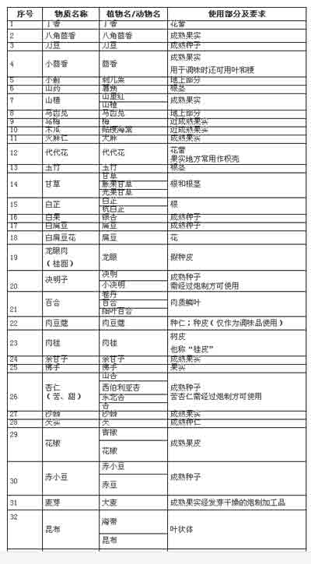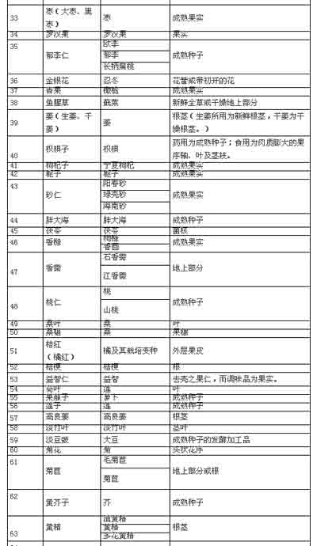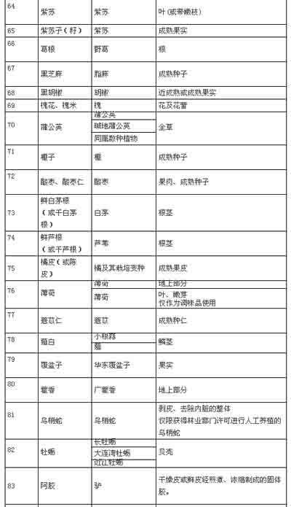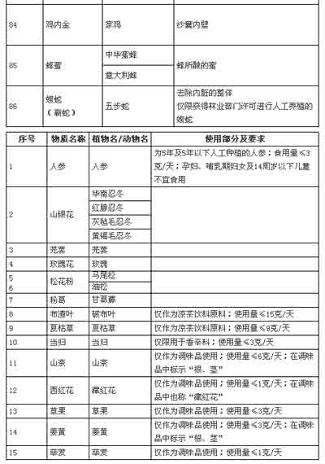

备注：《按照传统既是食品又是中药材物质目录》新增物质纳入依据↓↓  
  
一、人参。《原卫生部2012年第17号公告》批准人参（人工种植）为新资源食品；《中国药典》记载；基源植物和使用部分与《中国药典》记载一致。  
  
二、山银花。金银花列入2002年原卫生部公布《既是食品又是药品的物品名单》，金银花来源为忍冬Lonicera japonicaThunb.、红腺忍冬LonicerahypoglaucaMiq.、山银花Loniceraconfuse DC.、毛花柱忍冬LoniceradasystylaRehd.，金银花和山银花在《中国药典》中二者未分开，遵循药典的处理方法；经查阅文献和实地调研，山银花在南方种植时间悠久，在当地有食用历史，且无毒副反应报道。  
  
三、粉葛。《中国药典》（2005版）为甘葛藤葛根基源之一。  
  
四、玫瑰花。《原卫生部2010年第3号公告》将玫瑰花作为普通食品；《中国药典》记载；基源植物和使用部分与《中国药典》记载一致。  
  
五、松花粉。《原卫生部2004年第17号公告》将松花粉作为新资源食品；《中国药典》记载；基源植物和使用部分与《中国药典》记载一致。  
  
六、布渣叶、夏枯草。《原卫生部2010年第3号公告》允许夏枯草、布渣叶作为凉茶饮料原料使用；《中国药典》记载；基源植物和使用部分与《中国药典》记载一致。  
  
七、当归。美国联邦法典21CFR182.10欧盟食品安全局（EFSA）将当归作为香辛料（每天食用3-15克的当归根或3-6克的根粉）；日本将当归列入“源自植物或动物的天然香料名单”作为食品的香辛料使用；《中国药典》记载；基源植物和使用部分与《中国药典》记载一致。  
  
八、山奈、西红花、草果、姜黄、荜茇。列入《香辛料和调味品标准》（GB/T 12729.1-2008 ）；《中国药典》记载；基源植物和使用部分与《中国药典》记载一致。  
  
附：其它部分批复文件。

**国卫办食品函〔2014〕450 号**

海南省卫生厅：  
  
你厅《关于将灵芝（赤芝）和紫芝划入既是食品又是中药材物质目录或者调整为普通食品的请示》（琼卫法规〔2013〕34号）收悉。经研究,现答复如下：  
  
灵芝（赤芝）和紫芝均是传统中药材，作为普通食品管理尚无足够的安全性评估等科学依据。因此，灵芝（赤芝）和紫芝暂不宜作为普通食品。  
  
专此函复。

国家卫生计生委办公厅  
2014年5月29日

   
**国卫办食品函〔2014〕390 号**

食品药品监管总局办公厅：  
  
你局《关于请明确破壁灵芝孢子粉可否作为普通食品原料的函》（食药监办食监三函〔2014〕193 号）收悉。经研究,现答复如下：  
  
灵芝孢子粉缺乏长期食用历史且已作为药物使用，作为普通食品原料使用尚无足够的科学依据。因此，破壁灵芝孢子粉不宜作为普通食品原料。  
  
专此函复。

国家卫生计生委办公厅  
2014年5月9日

**国卫办食品函〔2014〕297 号**

食品药品监管总局办公厅：  
  
你厅《关于请明确鱼肝油可否作为普通食品及其原料的函》（食药监办食监三函〔2014〕162 号）收悉，经研究，现回复意见如下：  
  
鱼肝油是列入《中华人民共和国药典》的物品，在我国无传统食用习惯，不属于普通食品。

   
国家卫生计生委办公厅  
2014年4月14日

   
**国卫食品函〔2013〕83 号**

河北省卫生厅：  
  
你厅《关于牛蒡能否作为普通食品原料使用的请示》（冀卫办监督函〔2013〕20 号）收悉。经研究,现批复如下：  
  
一、同意牛蒡根作为普通食品管理。生产经营和使用牛蒡根应当符合有关法律、法规、标准规定。  
  
二、牛蒡子仍按照《卫生部关于进一步规范保健食品原料管理的通知》（卫法监发〔2002〕51 号）的规定执行。  
  
此复。

   
国家卫生计生委